Klasa V - zestaw IV (termin oddania - do 18.01. 2016r.)
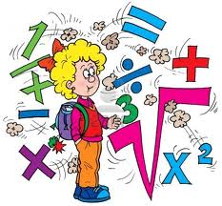
Zadanie 1 (3 pkt)
Dwie liczby nazywa się lustrzanymi, jeśli jedna z nich powstaje przez napisanie cyfr drugiej w odwrotnej kolejności np. 456 i 654. Oblicz różnicę liczby 742 i liczby do niej lustrzanej.
Zadanie 2 (4 pkt)
Używając tylko cyfr 0, 4 i 3, wypisz wszystkie liczby trzycyfrowe podzielne przez 2. Cyfry nie mogą się powtarzać.
Zadanie 3 (3 pkt)
Krzysio miał 20 cukierków. Ewie dał 2/5 wszystkich i dołożył jednego cukierka. Justynie dał 1/4 wszystkich cukierków i dołożył jeszcze 4 cukierki. Ile cukierków pozostało Krzysiowi?
Zadanie 4 (3 pkt)
Zapisz podane liczby w kolejności malejącej.
$$MIV, XLVII, LXIII, CV, CD, XXVI, CCC, MCMII, DCCCVIII, DIV$$

Zadanie 5 (3 pkt)
Pewien arbuz jest o 2 kg cięższy od 1/3 arbuza. Ile waży ten arbuz?

Uwaga: Każde zadanie należy czytelnie opisać, a czasem wykonać rysunek pomocniczy. Zapisuj wszystkie obliczenia.

POWODZENIA!

